Der gute Hirte
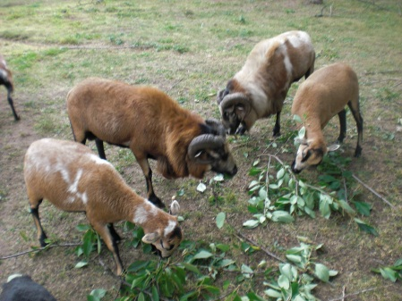
1. 2.

Ein Hirte mit seinen Schafen auf der Weide.

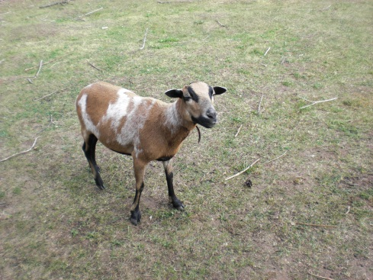
3. 4.

Ein Schaf kam vom Weg ab. Die Nacht wurde immer dunkler.
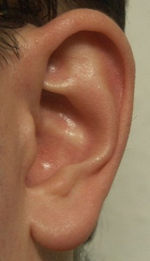
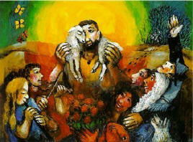
5. 6.

Auf einmal hörte er etwas. Er hob sein Schaf auf die Schultern.

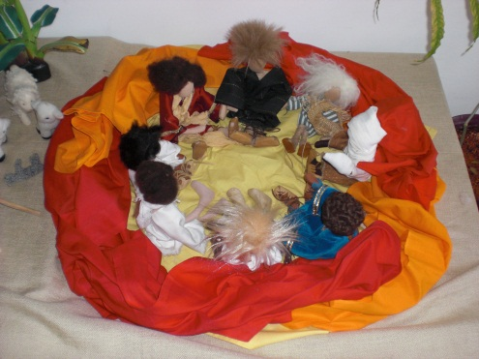
7.

Freut euch mit mir!

